

**UNIVERSIDAD VERACRUZANA**

**FACULTAD DE ESTADÍSTICA E**

**INFORMATICA**

**XALAPA, VERACRUZ**

**PROGRAMA EDUCATIVO**

**ESPECIALIZACIÓN EN METODOS ESTADÍSTICOS**

**EXPERIENCIA EDUCATIVA**

**MODELOS DE REGRESIÓN LINEAL**

**DOCENTE**

**M. en C. Jesús Hernández Suarez**

**TRABAJO**

**Tarea 1: Reporte sobre los caracoles**

**Estudiante**

**ANGEL GARCÍA BÁEZ**

**13 ABRIL 2024**

Índice

1.- Ejercicio 4

1.1.- Práctica 4

2.- El diagrama de dispersión de las variables entre la talla y el peso. 5

3- El modelo propuesto a ajustar explicando los componentes y supuestos. 6

4.- Establecer la recta estimada y al diagrama de dispersión incorpórale la ecuación del modelo de regresión ajustado. 6

5.- Describe el coeficiente de determinación. 7

6.- Realiza la prueba de hipótesis: *vs* . Para ello utiliza el estadístico t-Student y el estadístico F-Fisher. 8

6.1.- Estadístico F 8

6.2.- Estadístico t de Student 8

6.2.1.- Para la ordenada al origen 8

6.2.2.- Para la pendiente del modelo 9

7.- Construye un intervalo de confianza para al 95%. 9

8.- Valida los supuestos de normalidad, independencia y homocedasticidad usando ambas técnicas, primero a través del gráfico de dispersión y posterior una prueba analítica. Existen datos que puedan ser considerados atípicos o influyentes o de apalancamiento. 10

8.1.- Supuesto de normalidad 10

8.1.1.-De forma gráfica 10

8.1.2.-De forma analítica 11

8.2.- Supuesto de homocedasticidad 11

8.2.1.-De forma gráfica 11

8.2.2.-De forma analítica 12

8.3.- Supuesto de independencia 12

8.3.1.-De forma gráfica 12

8.3.2.-De forma analítica 13

8.4.- Detección de valores influyentes o atípicos y de apalancamiento 13

8.4.1.- Gráfico de la distancia de Cook 13

8.4.2.- Gráfico de residuos Studentizados 14

9.- Establece tus conclusiones. 15

10.- En un anexo coloca el código de R que hayas usado. 16

# 1.- Ejercicio

## 1.1.- Práctica

El presente estudio es un análisis de los datos biométricos de caracoles *(Purpura patula)*, el cual es un gastópodo que habita en la playa Rocosa de Boca Andrea, en el Estado de Veracruz. Se recolectaron 64 organismos de esta especie y se registraron la talla del caracol (mm) y el peso del caracol (gr). Los datos están en el archivo *caracoles.txt*. La cuestión fundamental de la investigación es determinar si la talla del caracol explica a su peso. Realiza el ajuste de un modelo de regresión lineal simple adecuado para responder a la pregunta de investigación. Documenta tu respuesta en un documento que incluya lo siguiente:

1. Una hoja de presentación que contenga: Universidad Veracruzana, Facultad de Estadística e Informática, Especialización en Métodos Estadísticos, Modelación Lineal, Nombre del alumno y Fecha.
2. El diagrama de dispersión de las variables entre la talla y el peso.
3. El modelo propuesto a ajustar explicando los componentes y supuestos.
4. Establecer la recta estimada y al diagrama de dispersión incorpórale la ecuación del modelo de regresión ajustado.
5. Describe el coeficiente de determinación.
6. Realiza la prueba de hipótesis: *vs* . Para ello utiliza el estadístico t-Student y el estadístico F-Fisher.
7. Construye un intervalo de confianza para al 95%.
8. Valida los supuestos de normalidad, independencia y homocedasticidad usando ambas técnicas, primero a través del gráfico de dispersión y posterior una prueba analítica. Existen datos que puedan ser considerados atípicos o influyentes o de apalancamiento.
9. Establece tus conclusiones.
10. En un anexo coloca el código de **R** que hayas usado.

# 2.- El diagrama de dispersión de las variables entre la talla y el peso.

A continuación, se realizó el gráfico de dispersión para observar el comportamiento entre las variables talla y el peso:

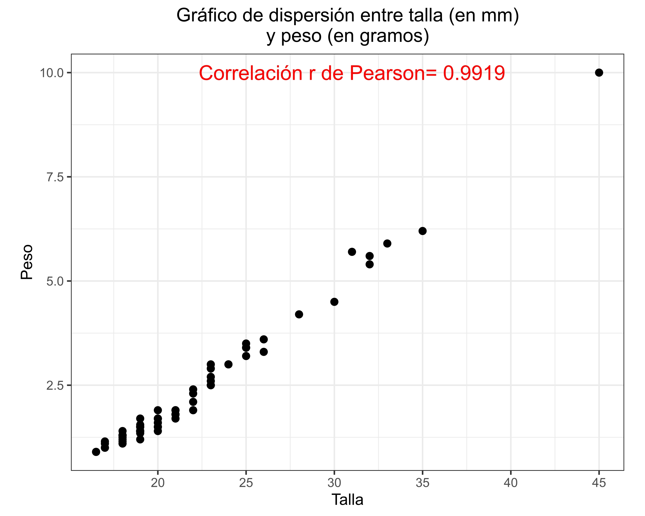

***Figura 1. Gráfico de dispersión entre la talla y el peso.***

El gráfico de dispersión entre la talla y el peso muestra una clara relación lineal positiva entre ambas variables, así como la presencia de un valor considerablemente alejado al resto pero siguiendo el mismo comportamiento.

# 3- El modelo propuesto a ajustar explicando los componentes y supuestos.

Se plantea el siguiente modelo de regresión lineal para ser ajustado con las variables propuestas:

Donde:

# 4.- Establecer la recta estimada y al diagrama de dispersión incorpórale la ecuación del modelo de regresión ajustado.

Se obtuvo la ecuación de la recta estimada del modelo mediante el método de mínimos cuadrados ordinarios llegando a tomar los siguientes valores para los coeficientes:

Posteriormente se añadió la recta estimada al gráfico de dispersión previamente obtenido, logrando así el siguiente resultado:

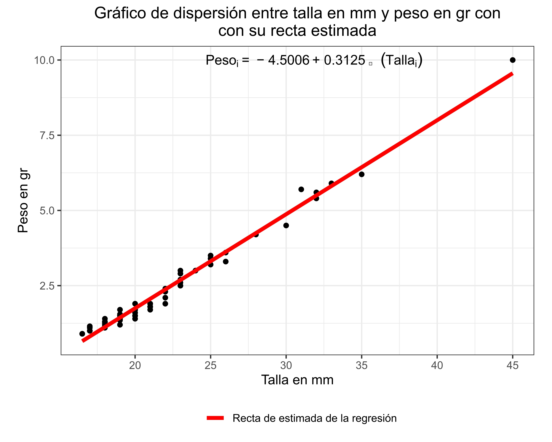

***Figura 2. Gráfico de dispersión entre la talla y el peso con la recta estimada.***

En la ***figura 2*** se muestra que la recta se ajusta perfectamente al comportamiento de los datos, logrando describir casi por completo a los mismos.

# 5.- Describe el coeficiente de determinación.

El coeficiente de determinación obtenido es junto con el coeficiente de determinación ajustado de los cuales indican que el modelo tiene una gran capacidad para explicar a la variabilidad de el peso usando la talla.

Especificamente, el coeficiente de determinación indicaria que el modelo esta explicando en un 98.39% a la variabilidad del peso.

# 6.- Realiza la prueba de hipótesis: *vs* . Para ello utiliza el estadístico t-Student y el estadístico F-Fisher.

## 6.1.- Estadístico F

En el modelo de regresión lineal, para validar el ajuste mediante el estadístico F de Fisher es necesario plantear el siguiente juego de hipótesis a probar:

En palabras coloquiales, lo que se busca es probar si el coeficiente es estadísticamente distinto de 0, mostrando así que la variable independiente (talla) esta relacionada significativamente con la variable Peso.

A continuación, se realizó el cálculo del valor del estadístico F de Fisher, obteniéndose así un con un valor asociado de por lo que existe suficiente evidencia para rechazar a la hipótesis nula en favor de la alterna.

Se puede concluir que el coeficiente es distinto de 0, lo que implica una relación significativa entre la variable **talla** y la variable **peso**.

## 6.2.- Estadístico t de Student

Para probar si los coeficientes estimados en el modelo de regresión lineal resultan significativos se calcula una prueba t de Student sobre cada uno de ellos, teniendo el siguiente juego de hipótesis para cada uno de los coeficientes.

### 6.2.1.- Para la ordenada al origen

En palabras coloquiales, estaría indicando si el modelo pasa por la ordenada al origen.

Se obtuvo un estadístico con un valor asociado de , por lo que se rechaza la hipótesis en favor de la alterna.

Se concluye que el coeficiente es distinto de 0.

### 6.2.2.- Para la pendiente del modelo

En palabras coloquiales, la hipótesis nula afirma que no hay una relación lineal significativa entre la variable independiente (talla) y la variable dependiente (peso), mientras que la hipótesis alternativa sugiere que sí hay una relación lineal significativa.

Se obtuvo un estadístico con un valor asociado de , por lo que existe suficiente evidencia para rechazar la hipótesis nula en favor de la alterna.

Se concluye que el coeficiente es diferente de 0, lo que implica que la variable talla sí está relacionada de manera significativa con la variable peso.

# 7.- Construye un intervalo de confianza para al 95%.

Se realizó el cálculo del intervalo de confianza, obteniéndose así el siguiente resultado:

Con una confianza del 95% se puede afirmar que el verdadero valor del parámetro se encuentra entre y

# 8.- Valida los supuestos de normalidad, independencia y homocedasticidad usando ambas técnicas, primero a través del gráfico de dispersión y posterior una prueba analítica. Existen datos que puedan ser considerados atípicos o influyentes o de apalancamiento.

## 8.1.- Supuesto de normalidad

### 8.1.1.-De forma gráfica

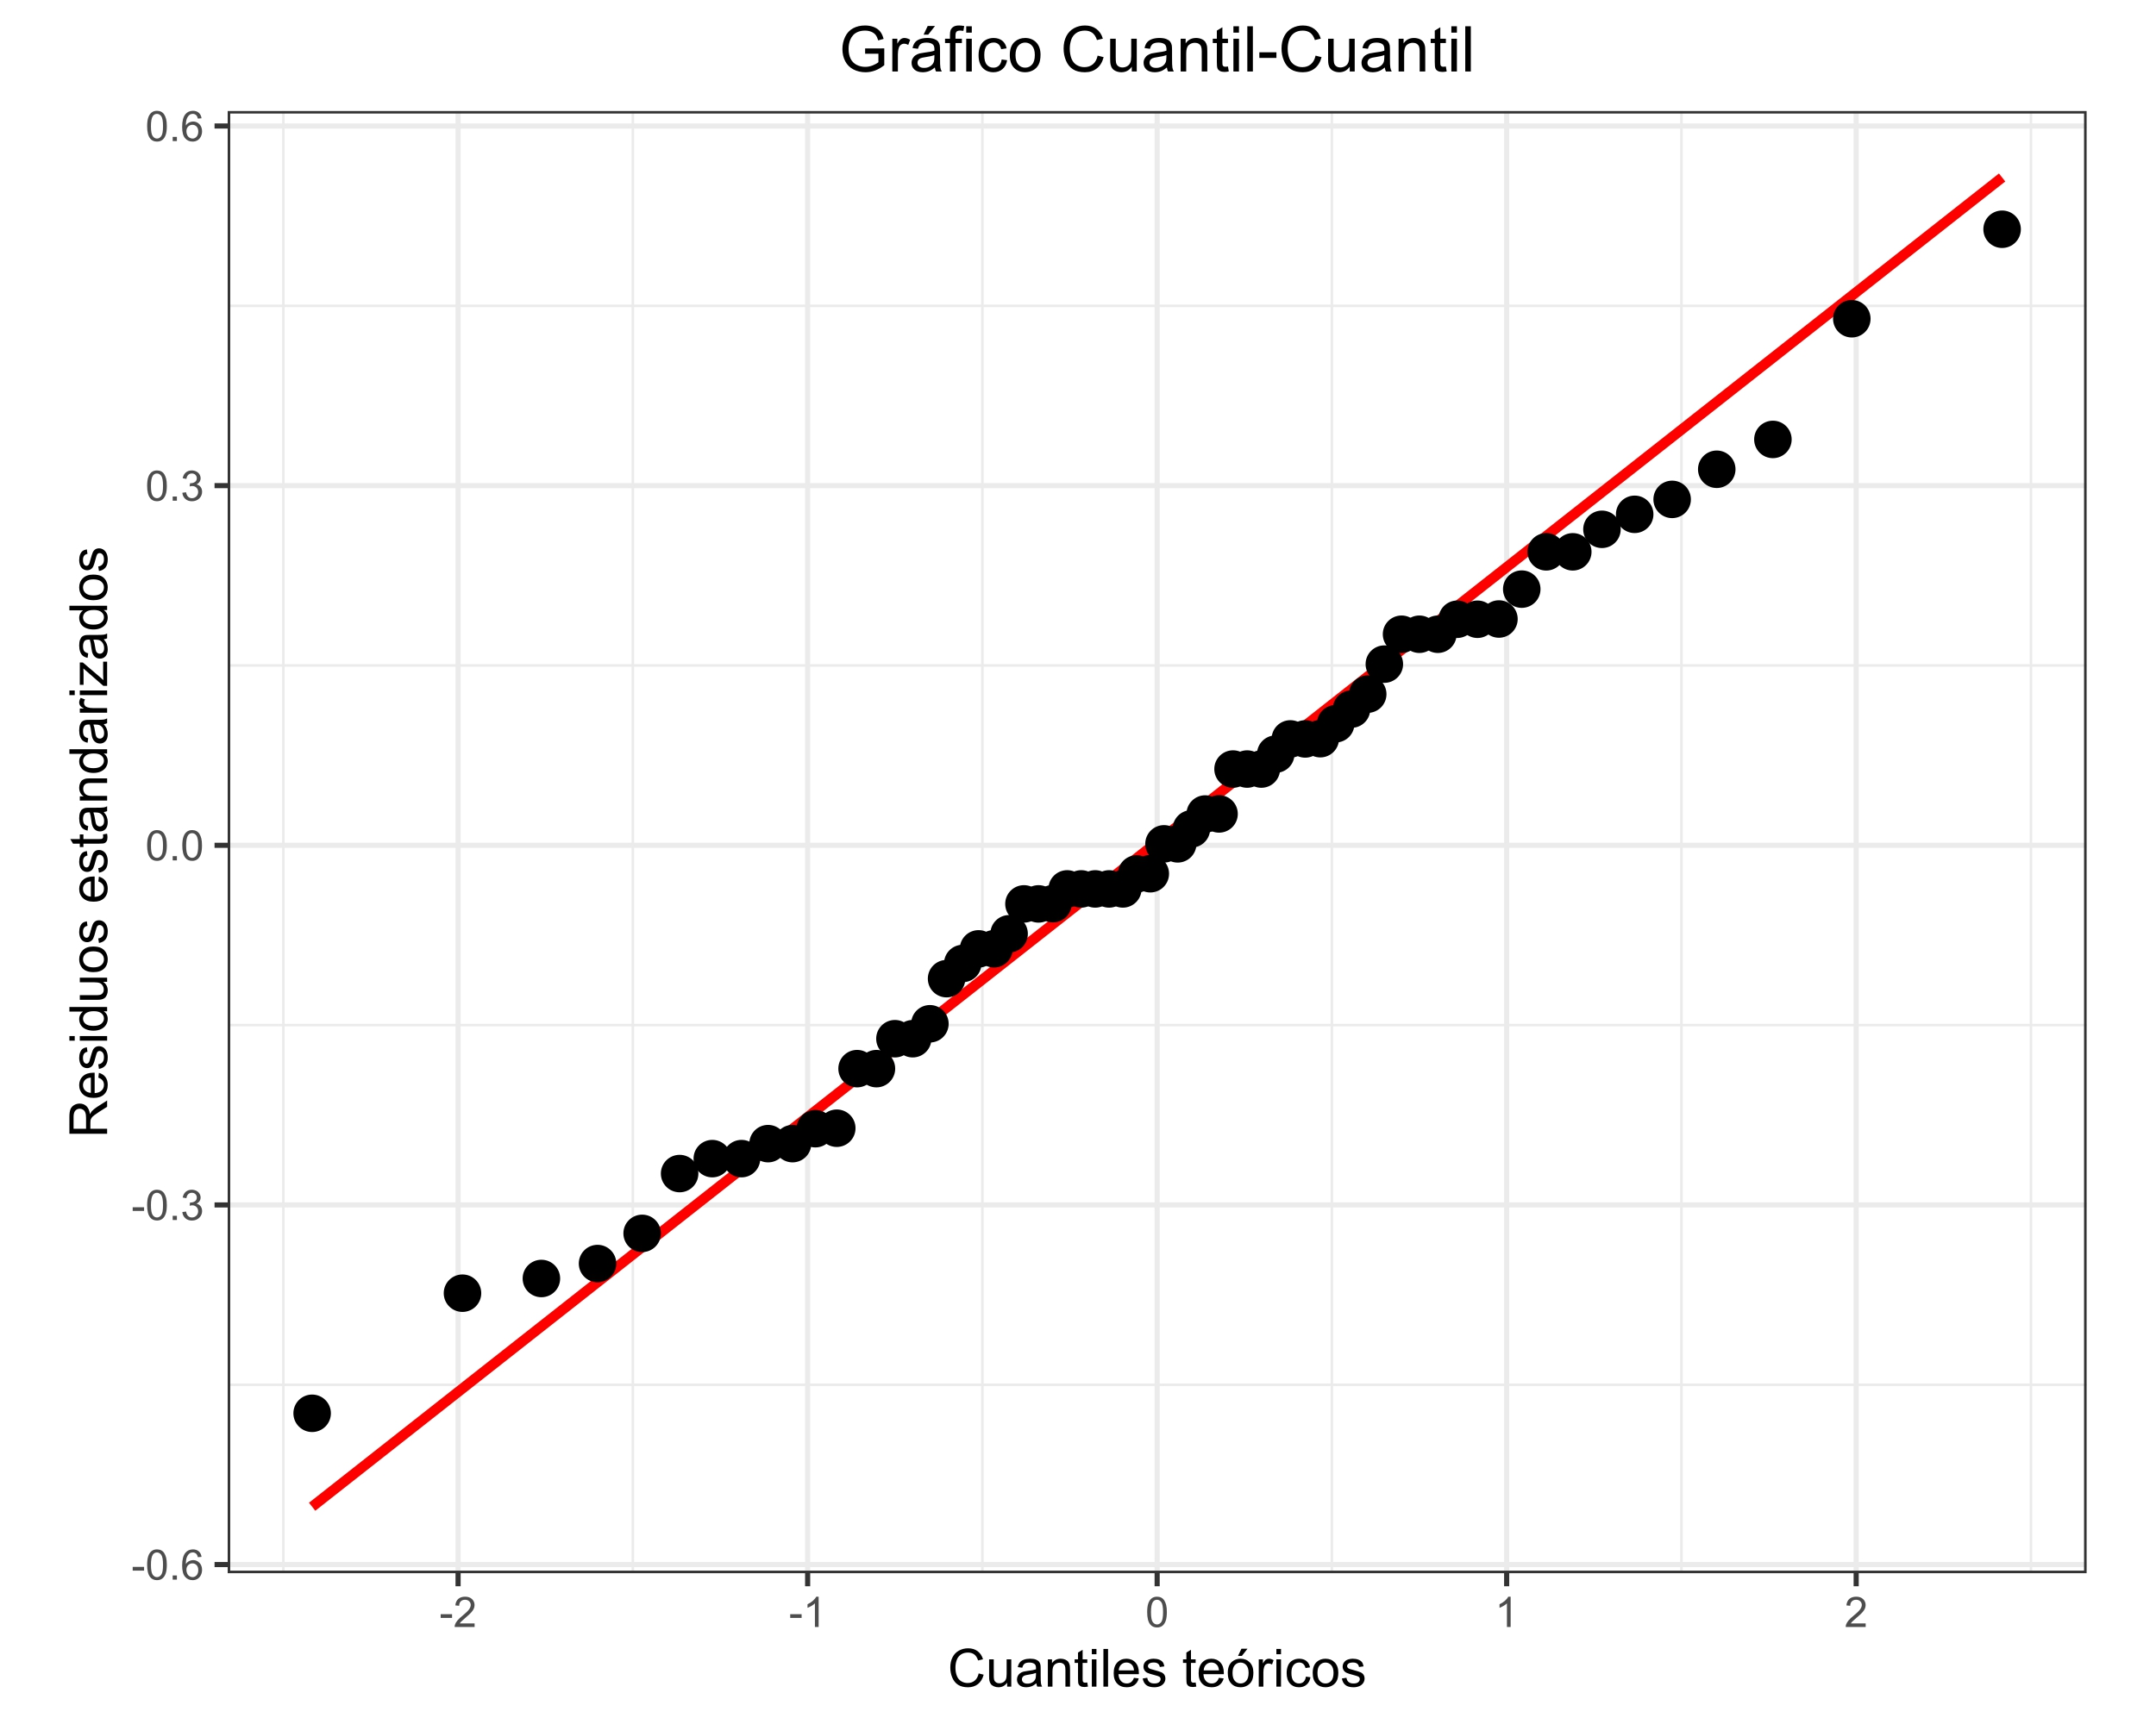

***Figura 3. Gráfico Cuantil-Cuantil con su recta ajustada.***

En la ***Figura 3*** se muestra que los residuos del modelo presentan un buen ajuste a lo largo de la recta estimada, lo que se puede entender como un buen indicador del cumplimiento de la normalidad en los residuos.

### 8.1.2.-De forma analítica

Para probar la normalidad de los residuos, considerando que son más de 50 observaciones se recurre a utilizar la prueba de Anderson-Darling sobre una sola muestra para probar la bondad de ajuste respecto a una distribución normal.

Para ello se plantea el siguiente juego de hipótesis:

Se obtuvo un estadístico con un valor asociado de por lo que no existe evidencia para rechazar a la hipotesis nula.

Se concluye que los residuos del modelo presentan un comportamiento de distribución normal.

## 8.2.- Supuesto de homocedasticidad

### 8.2.1.-De forma gráfica

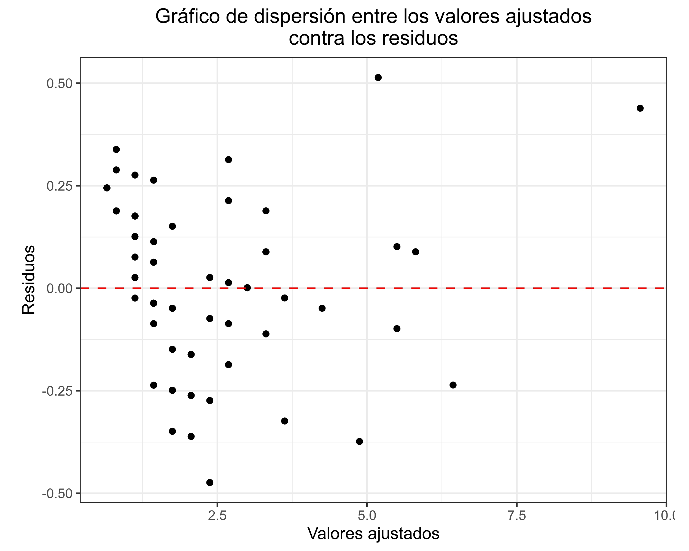

***Figura 4. Valores ajustados contra los residuos.***

El en la ***Figura 4*** se muestra que la mayoría de las observaciones se comportan de manera homogénea, pero existe un par de ellas que se alejan demasiado del comportamiento esperado, lo que puede ser un indicador del incumplimiento del supuesto

### 8.2.2.-De forma analítica

Para probar la homocedasticidad de los residuos, considerando que sí se cumplió el supuesto de normalidad, se aplica la prueba de Breush-Pagan para probar el siguiente juego de hipótesis:

Se obtuvo un estadístico con un estadístico con 1 grado de libertad y un valor asociado de por lo que existe evidencia para rechazar la hipotesis nula en favor de la alterna.

Se concluye que los residuos del modelo no presentan varianza constante (homocedasticidad).

## 8.3.- Supuesto de independencia

### 8.3.1.-De forma gráfica

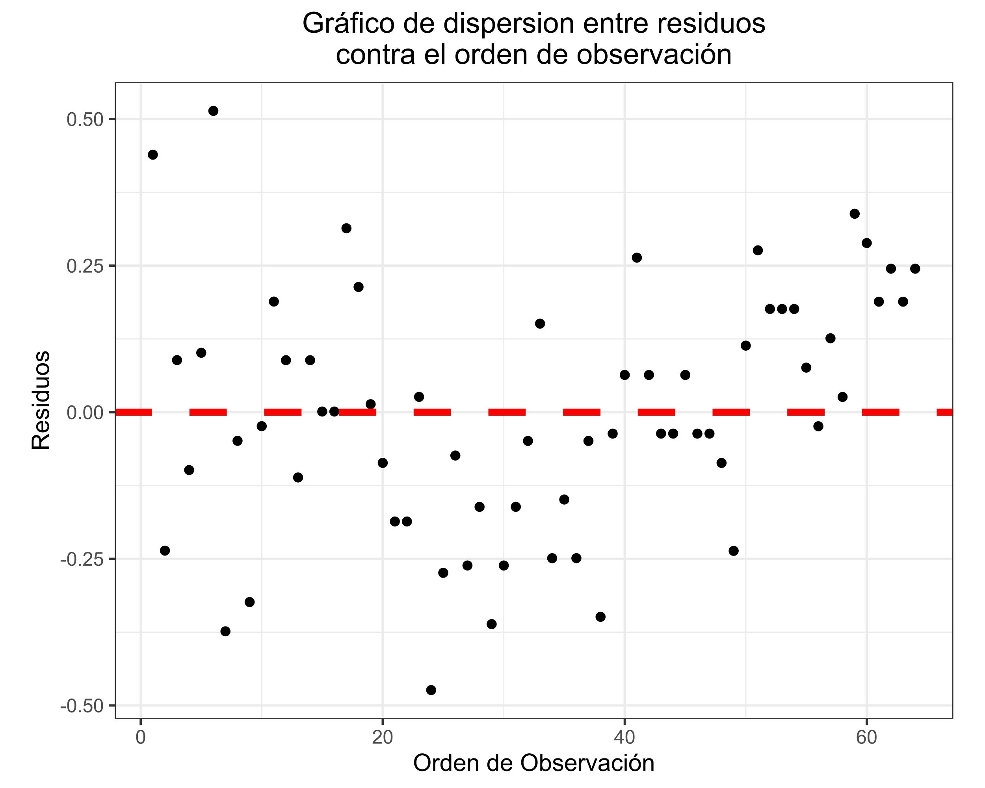

***Figura 5. Residuos entre el orden de observación.***

En la ***Figura 5*** se muestra que existe un ligero comportamiento de los residuos a disminuir de manera lineal y luego a incrementar de igual forma. Tal parece que sí hay valores que están afectando a la estimación de otros, lo cual es un indicador de que no se cumple la independencia de residuos.

### 8.3.2.-De forma analítica

Para probar la independencia entre los residuos se utilizó la prueba de Durbin-Watson con el siguiente juego de hipótesis:

Se obtuvo un estadístico y un valor asociado de , por lo que se rechaza la hipótesis nula en favor de la alterna.

Se concluye que los residuos no son independientes entre ellos.

## 8.4.- Detección de valores influyentes o atípicos y de apalancamiento

### 8.4.1.- Gráfico de la distancia de Cook

Para identificar la presencia de algún valor de apalancamiento se realizó el gráfico de las distancias de Cook que se muestra a continuación:

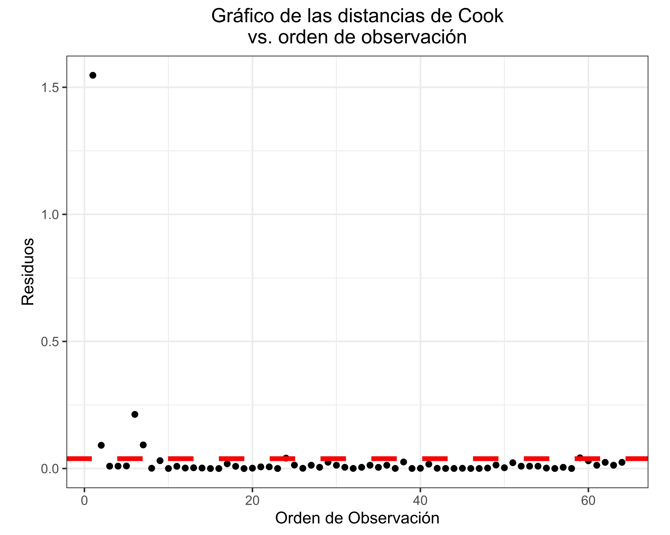

***Figura 6. Gráfico de la distancia de Cook.***

En el gráfico se observa la presencia de al menos 1 valor de apalancamiento el cual se aleja demasiado del resto, seguido de otros 3 valores que se alejan de la media y del comportamiento de las demás distancias.

### 8.4.2.- Gráfico de residuos Studentizados

El siguiente gráfico obtenido simplifica mucho la identificación de valores atípicos y de valores de apalancamiento mediante los residuos Studentizados y la influencia que tienen en las estimaciones.

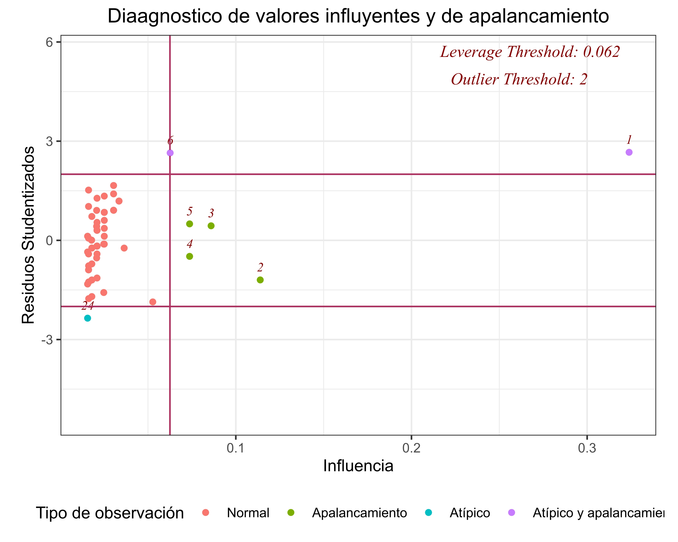

***Figura 7. Gráfico de los residuos Studentizados y su influencia.***

En el gráfico se observa que la mayoría de los valores son “normales” mientras que, por otro lado, hay 2 valores atípicos y de apalancamiento, también está la presencia de 4 valores de apalancamiento y 1 valor únicamente atípico.

# 9.- Establece tus conclusiones.

Acorde a lo obtenido a lo largo de este reporte, se puede resaltar que existe una relación lineal fuerte y significativa entre la variable de talla con la variable de peso al punto en que tienen una correlación casi perfecta.

El modelo estimado describe casi en su totalidad el comportamiento de una variable respecto a la otra, pero con el inconveniente de que solamente cumple la normalidad en sus residuos, los demás supuestos no están presentes para este modelo debido a la presencia de valores atípicos y de apalancamiento que están afectando directamente a las estimaciones del modelo.

Valdría la pena probar a quitar el caso más marcado donde hay un valor atípico, reajustar el modelo y validarlo con la esperanza de que ahora sí, cumpla con los supuestos del modelo.

# 10.- En un anexo coloca el código de R que hayas usado.

#### Cargar las librerías y objetos necesarios ####  
  
library(ggplot2) # Gráficos bonitos  
library(flextable) # Tablas bonitas  
library(car) # Funciones para residuos  
library(lmtest) # Funciones para residuos  
library(rsvg) # Para descomponer archivos .svg  
library(jpeg) # Para convertir svg a png  
library(latex2exp) # Para incluir formulas en graficos  
library(nortest) # Para funciones de los residuos  
library(olsrr ) # Para diagnosticar los residuos  
  
# Cargar los datos  
# Crear vectores para peso y talla  
peso <- c(10, 6.2, 5.9, 5.4, 5.6, 5.7, 4.5, 4.2, 3.3, 3.6, 3.5, 3.4, 3.2, 3.4, 3,  
 3, 3, 2.9, 2.7, 2.6, 2.5, 2.5,2.4, 1.9, 2.1, 2.3, 1.8, 1.9, 1.7, 1.8,  
 1.9, 1.7, 1.9, 1.5, 1.6, 1.5, 1.7, 1.4, 1.4, 1.5, 1.7, 1.5, 1.4,  
 1.4, 1.5, 1.4, 1.4, 1.35, 1.2, 1.55, 1.4, 1.3, 1.3, 1.3, 1.2, 1.1,   
 1.25, 1.15, 1.15, 1.1, 1, 0.9, 1, 0.9)  
talla <- c(45, 35, 33, 32, 32, 31, 30, 28, 26, 26, 25, 25, 25, 25, 24, 24, 23,   
 23, 23, 23, 23, 23, 22, 22, 22, 22, 21, 21, 21, 21, 21, 20, 20, 20,  
 20, 20, 20, 20, 19, 19, 19, 19, 19, 19, 19, 19, 19, 19, 19, 19, 18,   
 18, 18, 18, 18, 18, 18, 18, 17, 17, 17, 16.5, 17, 16.5)  
# Crear el data frame  
datos = data.frame(Peso = peso, Talla = talla)  
# Mostrar el data frame  
  
#### Correlación y exploración ####  
R = round(cor(datos$Talla,datos$Peso),4)  
# Hacer el diagrama de dispersión con ggplot2   
g1 = ggplot(datos,aes(x = Talla,  
 y = Peso)) +   
 geom_point(size = 2) +   
 annotate(geom="text", x=31, y=10, label=paste("Correlación r de Pearson= ",R),  
 color="red",size = 5)+  
 theme_bw() +   
 theme(plot.title = element_text(hjust = 0.5))+  
 labs(x = "Talla",  
 y = "Peso",  
 title = "Gráfico de dispersión entre talla (en mm) \ny peso (en gramos)")  
  
### Exportar chido   
### Sacar el gráfico  
grafi = "g1" # PARAR NOMBRAR AL GRÁFICO DE SALIDA  
salida = g1 # PARA NOMBRAR AL OBJETO DONDE ESTA EL GRÁFICO  
ggsave(paste0(grafi,".svg"), salida,   
 width = 6, height = 5,  
 dpi = 2000)  
### Exportandolo  
sv = rsvg(paste0(grafi,".svg"),  
 height = 2000,  
 width = 2500)  
### Exportar en jpeg  
writeJPEG(sv, paste0(grafi,".jpg"), quality = 10)  
  
#### Ajustar el modelo y reportar el resumen ####  
modelo = lm(Peso~Talla ,datos)  
round(modelo$coefficients,4)  
a = as_flextable(modelo);a  
  
#### Hacer el diagrama de dispersión ####  
predicciones = predict(modelo,newdata = cbind.data.frame(Talla = datos$Talla),  
 interval = "confidence",  
 level = 0.95)  
predicciones = as.data.frame(predicciones)  
predicciones = cbind.data.frame(Talla = datos$Talla,  
 predicciones,  
 Peso = datos$Peso)  
#### Gráfico bonito ####  
g2 = ggplot(predicciones, aes(x = Talla)) +  
 geom_point(aes(y= Peso))+  
 geom_line(aes(y = fit, color = "Recta de estimada de la regresión"),size = 1.5) +  
 annotate("text", x = 39, y = 10,   
 label = TeX(r"($Peso_i=-4.5006 +0.3125*(Talla_i)$)"),   
 parse = TRUE, hjust = 1) +  
 scale_color_manual(values = c("Recta de estimada de la regresión" = "red")) +  
 theme_bw()+  
 theme(legend.position = "bottom",  
 plot.title = element_text(hjust = 0.5)) +  
 labs(x = "Talla en mm", y = "Peso en gr", color = "",  
 title = "Gráfico de dispersión entre talla en mm y peso en gr con\n con su recta estimada ")  
  
### Exportar chido   
### Sacar el gráfico  
grafi = "g2" # PARAR NOMBRAR AL GRÁFICO DE SALIDA  
salida = g2 # PARA NOMBRAR AL OBJETO DONDE ESTA EL GRÁFICO  
ggsave(paste0(grafi,".svg"), salida,   
 width = 6, height = 5,  
 dpi = 2000)  
### Exportandolo  
sv = rsvg(paste0(grafi,".svg"),  
 height = 2000,  
 width = 2500)  
### Exportar en jpeg  
writeJPEG(sv, paste0(grafi,".jpg"), quality = 10)  
  
#### Hacer el intervalo de confianza ####  
round(confint(modelo),4)  
  
#### Probar normalidad ####  
  
# Hacer el gráfico de qqplot  
residuos = data.frame(resi = modelo$residuals)  
g3 = ggplot(residuos, aes(sample=resi)) +  
 stat_qq_line(size = 1,color = "red")+  
 stat_qq(size = 3) +  
 # Parametros de estilo   
 theme_bw() +  
 labs(x = "Cuantiles teóricos",  
 y = "Residuos estandarizados",  
 title = "Gráfico Cuantil-Cuantil") +  
 theme(plot.title = element_text(hjust = 0.5))  
### Exportar chido   
### Sacar el gráfico  
grafi = "g3" # PARAR NOMBRAR AL GRÁFICO DE SALIDA  
salida = g3 # PARA NOMBRAR AL OBJETO DONDE ESTA EL GRÁFICO  
ggsave(paste0(grafi,".svg"), salida,   
 width = 6, height = 5,  
 dpi = 2000)  
### Exportandolo  
sv = rsvg(paste0(grafi,".svg"),  
 height = 2000,  
 width = 2500)  
### Exportar en jpeg  
writeJPEG(sv, paste0(grafi,".jpg"), quality = 10)  
  
### Se utiliza la prueba de Anderson-Darling  
ad.test(modelo$residuals)  
  
#### Probar homocedasticidad ####  
  
# Obtener los residuos estandarizados del modelo  
# Crear un dataframe con los valores ajustados y los residuos estandarizados  
homo = data.frame(Ajustados = modelo$fitted.values,  
 Residuos = modelo$residuals)  
  
# Crear el gráfico de dispersión con ggplot2  
g4 = ggplot(homo, aes(x = Ajustados,  
 y = Residuos)) +  
 geom_point() +  
 geom_hline(yintercept = 0, linetype = "dashed", color = "red") +  
 labs(title = "Gráfico de dispersión entre los valores ajustados \ncontra los residuos",  
 x = "Valores ajustados",  
 y = "Residuos") +  
 theme_bw() +  
 theme(plot.title = element_text(hjust= 0.5))  
### Exportar chido   
### Sacar el gráfico  
grafi = "g4" # PARAR NOMBRAR AL GRÁFICO DE SALIDA  
salida = g4 # PARA NOMBRAR AL OBJETO DONDE ESTA EL GRÁFICO  
ggsave(paste0(grafi,".svg"), salida,   
 width = 6, height = 5,  
 dpi = 2000)  
### Exportandolo  
sv = rsvg(paste0(grafi,".svg"),  
 height = 2000,  
 width = 2500)  
### Exportar en jpeg  
writeJPEG(sv, paste0(grafi,".jpg"), quality = 10)  
  
## ### Prueba de Breush-Pagan  
bptest(modelo)  
  
#### Probar Independencia ####  
  
# Crear un dataframe con el orden de observación y los residuos  
inde = data.frame(Observacion = 1:length(modelo$residuals),   
 Residuos = modelo$residuals)  
# Crear el gráfico de residuos contra el orden de observación con ggplot2  
g5 = ggplot(inde, aes(x = Observacion, y = Residuos)) +  
 geom_point() +  
 geom_hline(yintercept = 0, linetype = "dashed",  
 color = "red", size = 1.5) +  
 labs(title = "Gráfico de dispersion entre residuos \ncontra el orden de observación",  
 x = "Orden de Observación",  
 y = "Residuos") +  
 theme_bw() +   
 theme(plot.title = element_text(hjust = 0.5))  
### Exportar chido   
### Sacar el gráfico  
grafi = "g5" # PARAR NOMBRAR AL GRÁFICO DE SALIDA  
salida = g5 # PARA NOMBRAR AL OBJETO DONDE ESTA EL GRÁFICO  
ggsave(paste0(grafi,".svg"), salida,   
 width = 6, height = 5,  
 dpi = 2000)  
### Exportandolo  
sv = rsvg(paste0(grafi,".svg"),  
 height = 2000,  
 width = 2500)  
### Exportar en jpeg  
writeJPEG(sv, paste0(grafi,".jpg"), quality = 10)  
  
## # Prueba de Independencia entre residuos  
dwtest(modelo, alternative="two.sided", iterations=1000)  
  
#### Identificar valors átipicos o influyentes ####  
  
# Obtener la distancia de Cook  
dcook = cooks.distance(modelo)  
inde = data.frame(Observacion = 1:length(modelo$residuals),   
 dcook)  
  
# Crear el gráfico de residuos contra el orden de observación con ggplot2  
g6 = ggplot(inde, aes(x = Observacion, y = dcook)) +  
 geom_point() +  
 geom_hline(yintercept = mean(dcook), linetype = "dashed",  
 color = "red", size = 1.5) +  
 labs(title = "Gráfico de las distancias de Cook\n vs. orden de observación",  
 x = "Orden de Observación",  
 y = "Residuos") +  
 theme_bw() +   
 theme(plot.title = element_text(hjust = 0.5))  
  
### Exportar chido   
### Sacar el gráfico  
grafi = "g6" # PARAR NOMBRAR AL GRÁFICO DE SALIDA  
salida = g6 # PARA NOMBRAR AL OBJETO DONDE ESTA EL GRÁFICO  
ggsave(paste0(grafi,".svg"), salida,   
 width = 6, height = 5,  
 dpi = 2000)  
### Exportandolo  
sv = rsvg(paste0(grafi,".svg"),  
 height = 2000,  
 width = 2500)  
### Exportar en jpeg  
writeJPEG(sv, paste0(grafi,".jpg"), quality = 10)  
  
# Gráfico de los valores influyentes  
g7 = ols_plot_resid_lev(model = modelo,print_plot = F)$plot+  
 geom_point(shape = 16, aes(colour = fct_color))+  
 scale_colour_discrete(labels = c("Normal", "Apalancamiento", "Atípico","Atípico y apalancamiento"))+  
 labs(title = "Diaagnostico de valores influyentes y de apalancamiento",  
 x = "Influencia",  
 y = "Residuos Studentizados",  
 colour = "Tipo de observación") +  
 theme_bw() +   
 theme(legend.position = "bottom" ,  
 plot.title = element_text(hjust = 0.5))  
# Obtener los datos subyacentes del gráfico  
datos_grafico <- ggplot_build(g7)$data[[1]]  
# Eliminar las filas que corresponden a la capa annotate()  
datos_grafico <- datos_grafico[datos_grafico$label != "threshold", ]  
### Exportar chido   
### Sacar el gráfico  
grafi = "g7" # PARAR NOMBRAR AL GRÁFICO DE SALIDA  
salida = g7 # PARA NOMBRAR AL OBJETO DONDE ESTA EL GRÁFICO  
ggsave(paste0(grafi,".svg"), salida,   
 width = 6, height = 5,  
 dpi = 2000)  
### Exportandolo  
sv = rsvg(paste0(grafi,".svg"),  
 height = 2000,  
 width = 2500)  
### Exportar en jpeg  
writeJPEG(sv, paste0(grafi,".jpg"), quality = 10)